International Red Newsletter

希腊雅典赤色工会力量进一步加强 1
俄罗斯：纪念苏联活动人士被判强制劳动 3
日共副委员长绪方靖夫在欧洲左翼党代表大会上的讲话 4
西班牙工人共产党评社会民主主义联合政府执政的三年 11
世界工会联合会总书记潘比斯·克里提斯访谈 23
机会主义的社会根源 28
近期剪报 36

2023年第7期
2023年3月25日
重要声明
本刊指定发布渠道为邮件推送和网站IRN.red，目前未参与任何社交平台账号的运营与活动。
允许在互联网上转载、复制、传播本刊内容，无需授权。转载时建议注明出处：IRN.red

订阅方式
以下三种方式，选择一种即可：
1.扫描二维码填写您的邮箱
（如无法提交，请在空白处点击再试）
2.进入以下链接填写您的邮箱
https://cloud.seatable.cn/dtable/forms/ff203a21-e739-4321-bb63-3d9665873695/
3.用您的邮箱发送“订阅”至irn3000@outlook.com

希腊雅典赤色工会力量进一步加强
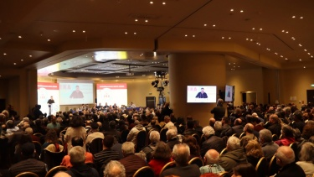
来源：希腊共产党网站
日期：2023年2月14日
链接：https://inter.kke.gr/en/articles/Further-strengthening-of-the-class-oriented-forces-in-the-trade-unions/
希腊最大的地区性工会——雅典劳工中心（Athens Labour Centre (EKA)）在其第32次代表大会完成其他工作后，于2月11至12日举行了选举。雅典劳工中心由来自希腊首都雅典私营部门的几百个工会组成。
希腊共产党（KKE）支持的竞选名单——民主战斗联盟（DAS），包括了那些支持全体工人战斗阵线（PAME）行动的工会活动家们。这份名单在得票数、得票率方面都得到了加强。这次它得到了371票，占比31.39%，在新的执行委员会中占9个席位。（2020年雅典劳工中心代表大会上，民主战斗联盟获345票，占比28.7%。）
这份由全体工人战斗阵线的工会活动家组成的名单得到了加强，这是对新民主党（New Democracy）右翼政府实施的反人民政策的又一战斗性回击。新民主党政府反劳工、反工会政策的大棒，是从上一届激进左翼联盟（SYRIZA）的“左翼”政府手中接过来的。
民主战斗联盟的进一步加强，延续着其近几年来的发展势头。在雅典劳工中心的代表大会上，支持民主战斗联盟竞选名单的工人一届比一届多。它是唯一一个支持率上升的力量：资产阶级政党（新民主党、激进左翼联盟、泛希腊社会主义运动（PASOK））支持下的其他竞选名单的支持率进一步下降了。这很能说明问题。
在雅典劳工中心的历届选举中，民主战斗联盟的得票率分别为：2013年27.99%；2017年26.92%；2020年28.7%；现在则达到了31.39%。

俄罗斯：纪念苏联活动人士被判强制劳动
来源：共产党和工人党国际会议“团结网”（SolidNet）
日期：2023年2月9日
链接：http://www.solidnet.org/article/Russian-CWP-Repressions-against-our-comrade-Victor-Burenkov/
在沃罗涅日市（Voronezh）海德公园（Hyde Park），一场纪念苏联成立100周年的小型信息交流会的参与者们遭到了警方的逮捕。4名俄罗斯共产主义工人党（RCWP）的成员带人们重温了流行歌曲《我的地址是苏联》的歌词，并解答了人们的提问。他们指出，原苏联土地上的战争是资本主义带来的。虽然这一行动是在当地海德公园内进行的，但警方仍以新冠病毒管控为由，带走了所有活动人士，并立即对他们进行了司法报复。
俄罗斯共产主义工人党中央委员会国际部的维克多·布伦科夫（Victor Burenkov）参与了这一活动，并展示了海报“我们的地址是苏联”。为此，他被法院判处150小时强制劳动。
俄罗斯共产主义工人党认为，这一镇压举措和人们在乌克兰因观点而遭受的镇压如出一辙。维克多在他的海报中把苏联作为社会运动的目标，这是资产阶级无法接受的。维克多和他的同志们带大家重温了苏联的历史，那是一个不和邻居开战、没有血腥民族冲突、没有种族清洗、没有暴力袭击、没有经济危机、没有匪帮枪战的国家。

日共副委员长绪方靖夫在欧洲左翼党代表大会上的讲话
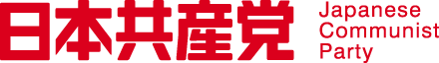
来源：日本共产党 “日本新闻周刊”网站
日期：2022年12月11日
链接：https://www.japan-press.co.jp/modules/news/index.php?id=14426
2022年12月9日至11日，日本共产党（Japanese Communist Party）副委员长绪方靖夫（Ogata Yasuo）率领的日共代表团在奥地利维也纳出席了欧洲左翼党的代表大会。
本次代表大会共持续三天。在第二天的一场讨论会上，绪方靖夫作为来宾发表了演讲。
绪方靖夫在演讲中呼吁，要加强日本和欧洲各发达资本主义国家各左翼党派、进步党派之间关于共同议题的团结合作。绪方靖夫特别强调，在当前情况下，有必要共同努力，保卫人民的生计，反对各国政府扩大军事联盟和增加军费。
在代表大会期间，日共代表团和西班牙左翼人士、欧洲议会议员希拉·阿贝德·里戈（Sira Abed Rego），希腊激进左翼联盟（SYRIZA）的代表，以及英国工党前领导人杰里米·科尔宾（Jeremy Corbin）举行了会谈。
绪方靖夫的演讲全文如下：
向欧洲左翼党第七次代表大会的致辞
日本共产党执行委员会副委员长、国际委员会委员长，前参议员绪方靖夫
亲爱的同志们、朋友们，
我代表日本共产党，向欧洲左翼党第七次代表大会，向与会各党代表，致以最热忱的、友好而团结的问候。
这次代表大会是在欧洲发生战争、人民生计被进一步挤压、世界疫情造成困难、气候危机不断加剧的背景下召开的。我们希望大会能取得巨大成功，提出我们面对的上述及其他挑战的替代方案和解决办法。
今天，世界上的事态发展强烈地敦促欧洲和亚洲（包括日本）的左翼和进步力量团结一致。
上个月，我访问了6个欧洲国家，和欧洲的左翼力量举行了会谈。在这些会谈当中，我再一次确信：虽然相隔上万公里的欧亚各党的活动条件存在区别，但在发达资本主义国家开展工作的左翼和进步党派确实在运作方式和面临挑战这两方面有很多共性。
第一个共性就是，在压倒性地有利于统治阶级的政治、经济、社会、媒体条件下，我们都在探寻策略和政策，以便在选举中赢得大多数选民的支持。针对新自由主义条件下不断加剧的不平等和贫困，我们也都在探寻有效的反制方案（counter-proposal）。最根本的是，我们都在探寻如何克服资本主义，描绘一个有吸引力的未来社会的形象。我真心感到，有必要分享我们的尝试和我们的错误，并互相学习，这是很有好处的。
从总体上说，我强烈感到，我们和那些发达资本主义国家的左翼党派是团结一致的。这些党派都在为艰难却宏大的目标共同努力，它们都有引发社会变革的潜力，也得到了很多人的支持。
同志们，
欧洲当前的战争敦促我们——欧洲和日本的左翼——联合起来。日本共产党强烈谴责俄罗斯违反《联合国公约》和国际法而入侵乌克兰的战争。俄罗斯发动战争，是由于其传统的大国沙文主义政策和霸权主义。俄罗斯采取了既不承认乌克兰主权、也不承认其领土完整的立场，这是不可接受的。
在我访问欧洲期间，我听说了“欧洲北约化”（NATO-ization of Europe）这个说法；我听闻，北约国家正在尽情利用俄罗斯威胁论，毫不收敛地扩充军备、增加军费。
在另一边，今年6月，日本首相首次参加了北约峰会，承诺加强和北约的合作。日本政府也一直散布中国、朝鲜威胁论，并制定了日本军费倍增的政策（5年内要从国内生产总值的1%提高至2%）。这正符合北约先前设定的加入标准。这样一来，日本在5年内将拥有世界第三高的军费，这严重违反了日本宪法：宪法规定，日本放弃战争，不能拥有军事力量。
随着日美军事同盟的加强，日本也日益卷入到大西洋同盟之中，其结果可以称作“日本北约化”（NATO-ization of Japan）。与此同时，美国正对北约施加压力，要求它更多地介入亚洲地区。在这些条件下，英国也和美国、澳大利亚一道成立了一个新的军事同盟“澳英美联盟”（AUKUS）。英国也是在印度洋-太平洋地区进行军事干预最多的欧洲国家。欧洲的北约成员国，比如法国和荷兰，也正加大其在印太地区的军事存在。
考虑到日本和欧洲国家的统治力量现今都在显著地增强其军事、政治、经济控制网，日本和欧洲的左翼力量十分有必要进一步加强团结合作。现在是要为和平而共同努力的前所未有的重要时刻。
同志们，
日本和欧洲都面临着右翼和反动势力的崛起。当然，各国情况是不同的，但反击并打败他们是一项重大挑战，我们有很多需要相互学习的地方。
就拿日本来说，右翼历史修正主义分子在自民党（Liberal Democratic Party）领导的政府内以及自民党党内十分泛滥。他们颂扬在二战时代与希特勒和墨索里尼结盟、对亚洲国家发动侵略战争的日本军国主义。他们赞扬过去的战争和殖民统治，却不受到任何法律限制，这在欧洲可能是难以置信的。他们的主张也比欧洲极右翼更加极端。
我们现在有一项新的任务，那就是分享我们的经验，培养我们在对抗极右翼势力方面的合作。
同志们，
上个月在欧洲的一系列会面帮助我看清了那些应当通过日本和欧洲左翼力量之间的合作来应对的挑战。
第一，要基于《联合国宪章》，重建并巩固和平秩序。
争取和平的全球斗争过去和将来都始终是一个中心议题。要以《联合国宪章》和国际法为基础，这在根本上不仅对左翼，而且对整个国际社会而言都是重要的。
第二，要反对各军事集团。
日共反对北约的进一步扩张，反对其军力投放到领土之外，反对加强日美军事同盟。我党反对任何在危机中巩固军事集团的尝试。日共相信，追寻包容性的办法要比诉诸军力来对抗、消灭敌人更为重要。
东南亚国家联盟（ASEAN）促进着包容性的、争取和平合作的、接纳所有印太国家的地区性倡议。我党支持这一努力，尽力让亚洲成为免于战争恐惧的地区。
上个月，亚洲政党国际会议（International Conference of Asian Political Parties (ICAPP)）的全体大会在土耳其召开。所有亚洲国家的政党都抛开思想和信念的差异，参与了会议。大会一致通过了一份宣言。宣言强调了避免集团政治的重要性，强调合作好过竞争，呼吁只用对话协商来解决争端。集团政治化的世界潮流正引发越来越大的担忧，在这种情形下，这份亚洲宣言很有意义。
第三，要促进废除核武器，促进《禁止核武器条约》[1]。
该条约规定核武器非法，谴责核武器。它现在是国际法的一部分。该条约的第一届缔约国会议正是在维也纳举行的，北约国家德国、荷兰、挪威作为观察员国参加。日本是世界唯一遭受过核武器轰炸的国家，而日本政府却反对该条约。日共要求日本批准该条约：日本70%的人都支持它。
第四，是气候正义（climate justice）问题。
世界气候变化是极其严重的问题，我们正在感受到其影响：我们见证了激烈和频繁程度前所未有的气候灾难。对人类和这颗星球而言，解决这个问题是一项紧急的挑战，这是我们对子孙后代的责任。
第五，是性别平等问题。
我要羞愧地指出：日本的性别平等指数是经合组织（OECD）国家中最低的，世界排名116位。日共宣布，消灭针对妇女的一切形式的歧视、消灭性别暴力、消灭针对性取向和身份的歧视、创造性别平等的社会，这是极端重要、十分紧急的任务。同时，我们也要学习你们的经验。
同志们，
在此，我想提议，我们要在日本、欧洲左翼力量都在应对的反对强化军事集团、反对增加军费等问题上开展合作。
日本和欧洲正在发生的是以军事回应军事，这可能让各国军费交替上升。让我们回想一下二战后国际社会的决心：再不参加世界大战，减少军费，增加民用经费。在新自由主义政策下，伴随着日益增长的贫困和不平等，人们的生计已被损害，而军国主义将使它进一步恶化。我希望我们考虑，在“反对巩固军事集团、反对增加军费、保护人民生计”的口号下，我们可以共同做出哪些切实行动。
在演讲最后，我想祝愿本次大会圆满成功，我再一次呼吁加强日本和欧洲左翼力量之间的合作。感谢大家聆听。

西班牙工人共产党评社会民主主义联合政府执政的三年
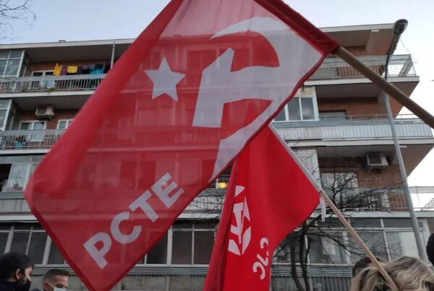
来源：共产党和工人党国际会议“团结网”（SolidNet）
日期：2023年1月14日
链接：http://www.solidnet.org/article/CP-of-the-Workers-of-Spain-Statement-of-the-CC-of-PCTE-Assessment-on-the-Three-Years-of-the-Government-of-Social-Democratic-Coalition/
西班牙工人共产党中央委员会声明
评社会民主主义联合政府执政的三年
中央委员会第六次全体会议通过
（2023年1月14日）
（正文见下页）
佩德罗·桑切斯（Pedro Sánchez）和巴勃罗·伊格莱西亚斯（Pablo Iglesias）2019年12月30日签署了“进步联盟”（progressive coalition）协议[1]，进而于2020年1月创立了西班牙“民主转型”（Transición）[2]后的首届联合政府，该政府以佩德罗·桑切斯为首相。
时至今日，工人社会党-“联合我们能”（PSOE-UP）政府执政已经三年了。西班牙工人共产党（PCTE）中央委员会认为，有必要对该政府执政的36个月做出评估，并针对“政府对工人阶级和大多数人民的生活与劳动条件已经产生、正在产生怎样的影响”的问题，表明我党的观点。
1）联合政府没有以任何方式改变西班牙剥削的根基。
联合政府上台的背景是经济减速，它预示着一场新的危机。欧盟、国际货币基金组织之类的资本主义代理机构利用这一点来发起一场新运动，要求“结构性改革”、要求雇主在企业内部享有更多灵活性、要求劳动市场更加“开放”，正如各国政府所做的那样。
催化这场危机的疫情于2020年3月爆发。疫情十分严重，在我国造成几万人死亡。这场危机使得新上台的政府可以快速实行一整套用来更新西班牙剥削机制的措施。
在政府协议中被奉为神明的各种提议以及这些年来实行的各种政策，都没有对西班牙资本主义剥削的条件带来明显变化。相反，政府的大部分提议和政策意味着资本主义剥削的加强和“拧紧”。对于工人阶级大多数而言，它们更进一步地将资本主义剥削确立了、合法化了。
从全局来看，社会民主主义联合政府的政策基本上是造福了资本家们。在公共开支数据方面，在几十亿用来保卫公司活动和雇主（尤其是那些最大的雇主）利益的花费面前，用来为工人阶级、人民群体减轻危机后果的开销显得苍白无力。
政府正在吹嘘的一些措施包括发展临时集体停工制、制定关于远程办公的新法律、实行劳动改革。然而，这些只能证明几十年来一直存在的明显趋势：创造财富的阶级正越发屈从于攫取财富的阶级的要求，这样的社会-劳动模式始终在不断扩展。
近几个月来，针对生活开销的无情上涨所采取的那些措施没有解决任何引发涨价的根本问题。这些措施本质上是让国家付钱来降低商品售价，但并不改变定价机制和资本家们的利润。
这届政府通过利用若干有利条件，尤其是通过利用民众害怕重复以往经济危机的体验，巩固了上述趋势（这个趋势并非只在我国存在）。由于开展了高超的宣传运动，社会民主主义联合政府利用人们对资本主义后果的恐惧，来巩固资本主义，它在这方面正取得成功。政府企图说服工人阶级大多数的广泛群体：政府提出和实行自己的政策是为了他们好。与此同时，这些决策的最终目的（并不总是显而易见的）则是要为西班牙的资本主义剥削行为创造更好的条件。
2）联合政府忠实地履行着社会民主主义的历史作用。
社会民主主义的历史作用是：当资本主义剥削本身的发展创造出更大的矛盾时，当这些事实在大多数民众眼里更加显而易见时，把资本主义剥削稳定下来，保证它的延续。社会民主主义的历史作用是：掩盖资本主义的剥削本质，阻止承受着资本主义后果的工人阶级大多数质疑资本主义。
我们已经看到，紧随而来的资本主义危机创造和加深了尚未解决的严重的社会问题。构成执政联盟的各方势力掩盖着这一事实：只要西班牙仍是资本主义国家、仍是欧盟成员、仍绑定在北约上，这些问题就不可能解决；相反，他们却向民众表示：自己可以解决这些问题。
虽然工人社会党和“联合我们能”很清楚自己的承诺不可能兑现，但它们还是利用人民群众广泛的恐惧和展望而上台了，并试图让人们再一次相信：可以用议会的、体制内的方法解决社会问题。对工人阶级大多数而言，这一直是个陷阱。
2008年至2014年这一时期的广泛社会动员被引向了体制内的道路。人们被要求信任政府的治理。现在，人们则被要求：不准发动任何动员来反对我们所处的严峻情况，理由是这种动员会让敌对力量的工作更为方便。
这届政府是国际货币基金组织的优秀门徒之一，盲目地遵从着它的指导。这届政府完全致力于保卫西班牙和全世界的资本主义，致力于确保资本主义延续下去，致力于宣扬这样的思想：对资本主义的“另一种”治理方式将能够解决资本主义创造出来的问题。
3）在社会民主主义主导下的工会运动内部，联合政府强化了支持社会协议的立场[3]。
同类不相残。在我国工会运动内部，构成执政联盟的各方势力的影响十分显著。这使得主要工会组织的领导层可以被轻易地整合到支持与推动西班牙资本主义更新进程的运动中去。
如何解决西班牙资本主义发展所面临的问题？政府与我国那些最具代表性的工会组织的领导层在这个问题上有着相同的分析和提议。因此，虽然他们有时也存在分歧，但那些有利于资本家的措施仍然在一种普遍的社会和平的氛围下得以实行。
社会民主主义者不再努力提出一个不同的资本主义模式，而只是努力限制和治理资本主义已经造成的那些最糟糕的后果。他们采纳了那些无法提出资本主义发展替代方案的政治和经济理论，这让他们走进了死胡同。面对这个死胡同，他们不得不把证明他们最初路线彻底失败的证据说成是他们的成功。他们接受并推动那些致力于保障资本家利益、投资和利润的措施，只要他们能顺带搞一些能够包装为“进步”而推销给工人阶级大多数的东西（他们自称是工人阶级大多数的代表）。
如果不看清上述问题，就无法理解（政府）为何如此热衷于以下倡议：RED机制（RED mechanism）[4]——这实际上是保卫企业投资的机制；推行远程办公——这意味着劳动关系的个体化，个体化总是有利于雇主的；还有劳动改革——这是为了修改关于临时工、不稳定劳工的统计数据（同时，缺乏有效权利的不稳定劳动正在扩散）。更不用提针对生活开销上涨而采取的那种只修饰表象的措施；更别提各种冷笑话，比如《骑手法》（Riders Law）[5]——它只是重复了《劳动者宪章》（Statute of Workers）[6]已经明确规定的事情而已；也不用提对解雇和驱逐的禁令——它既没有解决解雇，也没有解决驱逐。
西班牙上一次呼吁开展总罢工已是十几年前的2012年的事情。自那之后，陷入贫困的风险数据、物质缺乏指数一直在上升。西班牙的贫困工人数量在欧盟内部已经名列第二。在这种情况下，接受议会游戏所设置的界限、接受国家和欧盟所设置的行动框架、努力把它们合法化，就是欺骗劳动人民的态度。应当同这种态度作斗争。
4）联合政府意味着新社会民主派屈服于老社会民主派。[7]
联合执政的协议是基于工人社会党选举纲领而建立的；“联合我们能”完全服从这一纲领，为此放弃了若干首要提议（比如要求撤销十年来的两项劳动改革），最终改为只要求撤销2012年改革中“最有害的特征”。[8]
整个2022年，我们见证着我们2020年揭示的东西成为现实。我们当时说，联合执政协议意味着接下来的西班牙政府将要采纳的那种外交和国际政策的基础是：强化西班牙在欧盟和北约内的存在，以保护西班牙垄断组织在国外的利益。事实证明了这一点。
我们认为，是时候问问了：政府“建立新型国际关系的斗争道路”，是否就是在马德里组织上次北约峰会（NATO Summit）和北大西洋议会（NATO Parliamentary Assembly）？通过维持与美国的军事协议、扩大美军在西班牙国内基地的存在，工人的利益是否得到了保卫？通过向乌克兰输送武器、往国外派遣军队，国际和平是否得到了捍卫？通过与摩洛哥达成协议、抛弃西撒哈拉，北非、地中海地区的稳定、和平与发展是否得到了保证？通过在梅利利亚（Melilla）[9]边境墙上不受惩罚地杀害移民工人，帝国主义创造的移民问题是否得到了解决？
关于议会内力量对比的说辞、试图与部长会议（Council of Ministers）[10]采取的若干措施划清界限的把戏，都不能掩盖这样的事实：执政联盟中的各方势力都要为政府采取的所有政策负责。
5）联合政府诉诸“反法西斯主义”来使自己合法化和转移人们对其采取的措施的真正阶级本质的注意力。
在2018年安达卢西亚（Andalusia）地区选举后，巴勃罗·伊格莱西亚斯以“反法西斯警报”（anti-fascist alert）作为自己新闻发布会的开头；当时呼声党（VOX）首次进入了国家建制[11]。“反法西斯警报”已经成了政府及其支持者主要的、最常用的口号之一。
正式或非正式的发言人时常宣称：人民党（PP）和呼声党代表着“更大的恶”，他们以此为理由为政府的行动、决策、措施辩护，其中包括那些最明显地侵犯工人阶级和大多数人民利益的措施。他们用这种口号，努力把一切工人力量和人民力量拖在自己身后，并掩盖了这样的事实：政府和议会的活动正走向越来越狭小的边缘空间。他们还努力掩盖着这样的事实：对西班牙资本主义治理的各种不同提议都默默地拥有着相同的战略目标——确保资本主义剥削的延续；它们只是对最合适的实现方法存在分歧，并对这个分歧大声争吵而已。
反动的、更加公开亲资本主义的力量正在扩大，这种现实是多个因素导致的，包括：无害的社会民主主义政策鼓励了越来越多的资产阶级群体。我们也应当强调以下事实：由于对社会民主派的承诺不断失望，由于其演讲和客观现实脱节，越来越多的工人阶级群体被说服，开始相信生活、劳动条件的改善与资产阶级利益最大化的纲领一致，与那些挑动工人自相争斗的演说一致。
呈现给我们的选项只是在各种资本主义治理方式之间做选择，这是一个虚假选择的困境（false dilemma）。只有那些放弃了战胜资本主义的前景的人，才会允许自己陷入这个陷阱中去。
我国工人阶级大多数所面临的真正选择，不是在治理剥削的各种可能性之间做选择，而是在支持资本主义治理（无论是哪种治理）的势力与主张一种不以剥削雇佣劳动为基础的新发展模式的力量之间做选择。
在媒体的喧嚣和冲突中，联合政府的治理成功地让各种资产阶级势力（包括边缘的民族主义势力，它在议会里支持执政联盟）及其政治代表达成了基本共识。
这一共识的目标是：
1、更新西班牙资本主义经济；在劳动关系中落实弹性安全（flexicurity）模型；促进“绿色”经济和“数字”经济；将一切国家资源献给资产阶级处置，希望创造一个更有利于吸引投资的环境。
2、通过更加努力地巩固欧盟和北约、更加彻底地嵌入美国的计划、增加自身在拉丁美洲的存在，来改善西班牙资产阶级的相对地位。
3、在国内巩固资产阶级政治体制，让所有边缘的民族主义势力重新参与国家的治理。
这一共识主要表现在以下方面：
- 在使用西班牙境内军事基地方面，扩大与美国的协定。
- 增加对北约的贡献，并从总体上增加国防预算占国内生产总值的比重。
- 增加对乌克兰战争行动的投入。
- 与欧洲国家达成协议，准备创立“下一代欧盟”（Next Generation EU）[12]。
- 采纳了之后的若干劳动法令。这些劳动法令巩固了按需工作（work at demand）的模式，巩固了国家对公司的支持（以此确保公司资产和RED机制下的投资），并引入了远程办公。
- 采取了旨在镇压工人运动和人民运动的新措施，以强化资产阶级国家机关。
宣传和辞令无法掩饰联合政府和支持它的势力所扮演的角色。装腔作势和夸大其词也无法掩饰：关于西班牙资本主义该走哪条道路，资产阶级势力之间已经达成共识。
在接下来的几个月里，各种选举程序将又一次把我国工人阶级大多数拉入新的虚假选择困境中去。在这种虚假困境中，被呈现给人们的唯一可选的东西就是在不同资本主义治理者间做选择；这些治理者之间的细微区别将被夸大，以试图隐藏这样的事实：所有这些治理者其实都同意维持现存剥削制度。
西班牙工人共产党中央委员会呼吁工人阶级群众：不要屈服，不要相信资本主义治理者，不要相信任何资本主义政府能解决工人的经济、社会、劳动问题，不要同意“只能对资本主义加以限制”的论调。
我们不同意他们想要强加给我们的生活条件。
我们不同意继续忍受不知道自己的住宅能否供暖、食品柜能否填满的生活。
我们不接受自己的工资越发贬值。
我们不接受更难预约看病、缺乏卫生中心的生活。
我们不同意把这种状况视作正常：只要公司想要，就可以随时叫我们去工作；当公司不需要我们了，就可以让我们失业。
我们不接受我们的稳定依赖于雇主的利润。
我们不同意把雇主的利益和我们自己的利益等同起来。
我们不接受几百万人注定要陷入贫困，来使一小部分人令人愤慨地发财。
我们不同意被告知“这是唯一的可能”。
我们不接受任何号称要为我们解决问题，而要求我们信任其治理的政府。
我们不接受“只能在不同的资本主义治理选项之间做出选择”。
我们不同意资本主义，因为资本主义的存续就是对我们的苦难。
西班牙工人共产党中央委员会呼吁：我们要在工会组织中加强阶级导向的立场；我们要发展那些在街区、村庄、城市中为改善生活条件而斗争的工人组织和人民组织；我们要加强战斗性的学生运动；怀着“工人阶级和大多数人民的社会经济问题必然要通过推翻西班牙资本主义来克服”的信念，以推翻资本家政府为前景，我们要对资本家政府推行的有利于资本家的政策开展一切抵抗行动和抗争行动。

世界工会联合会总书记潘比斯·克里提斯访谈
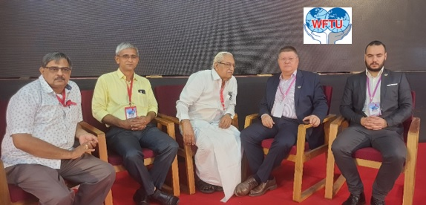
来源：世界工会联合会网站
日期：2022年12月29日
链接：https://www.wftucentral.org/interview-with-com-pambis-kyritsis-general-secretary-wftu/
世界工会联合会（World Federation of Trade Unions (WFTU)）[1]总书记潘比斯·克里提斯（Pambis Kyritsist）同志在喀拉拉邦阿拉普扎县（Alappuzha, Kerala）出席了全印工会大会（All India Trade Union Congress）第42次全国会议。在全印银行雇员协会（AIBEA）总书记兼世界工会联合会财务控制委员会主席C·H·文卡塔查拉姆（C H Venkatachalam）的现场指导下，全喀拉拉邦银行雇员联合会（All Kerala Bank Employees’ Federation）主席K·S·克里希纳（K S Krishna）同志和总书记B·蓝普拉卡希（B Ramprakash）同志和潘比斯·克里提斯同志进行了交流。以下是一些摘录：
问：热烈欢迎潘比斯同志来到有东方威尼斯之称的阿拉普扎，以及我国历史最为悠久的工会——全印工会大会的第42次全国会议。我们很高兴您成为世界工会联合会总书记。全印银行雇员协会一直积极参与世界工会联合会。我们向您致以问候、良好祝愿和支持。
答：非常感谢你们的热情欢迎和支持。我会尽最大努力不辜负你们的期望。世界各地的局势对工人阶级来说正变得更加复杂和困难。工人阶级艰苦斗争赢得的权利和工会自由受到了更猛烈的攻击。资本家更有发言权。大资本及其政治代表现在甚至利用新冠疫情来攻击基本的民主和工会权利，例如罢工、示威和组织起来的权利。他们正在尽一切努力将危机的结果转移到工人阶级、养老金领取者、农民、穷人等群体的肩上。世界工会联合会的斗争精神鼓舞着我们。只有一条道路可走，那就是团结之路、斗争之路。
问：黄色工会参与支持政府，对工人阶级运动构成了威胁。您如何看待？
答：黄色工会（管理层-政府赞助的工会）本应是工人组织，但是受到雇主的不当影响，绝不能称为独立工会。雇主总是试图通过推广黄色工会和黄色工会领导人的完全投降来增加他们的利润。工会为摆脱官僚主义、腐败等而争取自主权的斗争，对于正派的工会运动来说非常重要。
最近，国际工会联合会（International Trade Union Confederation (ITUC)）[2]的总书记因腐败丑闻而被逮捕。卢卡·维森蒂尼（Luca Visentini）[3]的被捕让工会内部的腐败问题再一次浮出水面。必须加强斗争，保护工会的自主权和它们的阶级导向，远离官僚、腐败以及资本家和雇主的操纵。在这个特殊的案件中，这次逮捕与对成千上万的工人遭受的可怕罪行的掩盖有关，其中许多工人在日常工作中丧生。
国际工会联合会和欧洲工会联合会（ETUC）的领导层与新自由主义的反劳工政策相结合。它在这方面的实质性反应的缺乏，显然与腐败并存，与利用工会地位完成工人阶级利益之外的目标的行为并存。
问：国际劳工组织（ILO）对工会是否有利，它是否民主？
答：国际劳工组织本应是一个优先执行正确程序、进行正派的劳工实践、确保全球工人享有公正待遇的组织。尽管国际劳工组织高谈阔论民主，但在每一项行动中，它都采取歧视政策，并且不尊重工会在其运作中的代表性。它完全无视世界工会联合会这一历史最悠久的分布于153个国家的群众性工会。这民主吗？这不民主！它缺乏民主！国际劳工组织新干事已经上任。世界工会联合会已向国际劳工组织发信，要求组织会议进行讨论。
问：在新形势下，您对隶属于世界工会联合会的各工会有何期待？世界工会联合会的行动计划是什么？
答：我们的首要目标是与世界各地不断升级的攻击作斗争，来赢得我们的权利并保护工会自由。这需要协调一致的努力。
我们的任务是传播世界工会联合会及其职能，以更好的方式组织团结行动。没有全球层面的团结和共同行动，我们就无法有效地对抗资本家和垄断组织。资本家联合起来攻击工人，但不分享原始材料。
让我们联合起来并继续为捍卫工人的政治、社会和工会权利，反对资本主义的野蛮，争取一个没有战争和干涉、没有任何人对人的歧视与剥削的世界而战斗。
问：您对印度银行雇员和全印银行雇员协会有什么要说的话吗？
答：我要对印度全体银行雇员说，我们应当团结起来，在世界各地互相支持，克服困难，不搞任何歧视。对工人的保护措施正在被资产阶级悄悄偷走。世界工会联合会的下属机构处在斗争的最前线，以满足工人当前在各个层面的需求，并保卫民主和工会自由、集体谈判，以及稳定的、永久的、受到协议管制的劳动。我们共同任务是，为工厂、银行、金融等行业的所有工人的更美好的未来而战斗。我们的利益是一致的。

机会主义的社会根源
《希腊共产党纲领的相关理论问题》连载
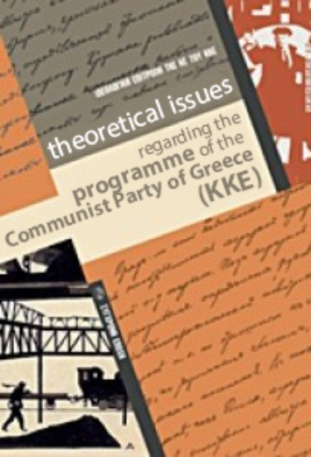
编者按：现行《希腊共产党纲领》通过于2013年4月希腊共产党十九大，本系列文章是对该纲领的解释。本刊正连载此系列文章，下文是第四章“反对机会主义的斗争”第二节。
来源：希腊共产党网站
链接：https://inter.kke.gr/en/articles/Theoretical-Issues-regarding-the-Programme-of-the-Communist-Party-of-Greece-KKE/
如果不了解机会主义的社会经济根源，就不能在共产主义运动的队伍中战胜机会主义，就不能采取措施来解决共产主义运动中的实际任务。
具体地说，产生机会主义的一般经济条件与帝国主义（腐朽、垂死的资本主义）的形成有关。
马克思在研究股份公司的形成时，就提到了“新经济贵族”，这指的是处理股票发行和交易的“一种新型寄生虫”。然而，在帝国主义时代，寄生性并不是资产阶级独有的。除了股票持有者——寄生虫之外，还有一个资产阶级化的工人阶层，也就是“工人贵族”。
列宁证明了机会主义与帝国主义即垄断资本主义之间的具体联系。垄断组织凭借自身的经济实力，能够利用通过剥削工人阶级而榨取的剩余价值中的一部分来收买一部分工人阶级，以此来形成一个工人贵族阶层，这个阶层成为了帝国主义的社会支柱。列宁分析道：“这个资产阶级化了的工人阶层即‘工人贵族’阶层，这个按生活方式、工资数额和整个世界观说来已经完全小市民化的工人阶层，是第二国际的主要支柱，现在则是资产阶级的主要社会支柱（不是军事支柱）。因为这是资产阶级在工人运动中的真正代理人，是资本家阶级的工人帮办，是改良主义和沙文主义的真正传播者。在无产阶级同资产阶级的国内战争中，他们有不少人必然会站在资产阶级方面，站在‘凡尔赛派’方面来反对‘公社战士’。”[1]
机会主义的社会基础是：“……由议员、新闻记者、工人运动的官吏、享受特权的职员和无产阶级的某些阶层所构成的整个社会阶层已经成熟了，这个阶层已经同自己国家的资产阶级长合在一起了，而资产阶级也完全能看清它的价值并加以‘利用’了。”[2]
列宁以马克思和恩格斯关于英国无产阶级的警示为出发点。恩格斯在他于1858年10月7日写给马克思的关于英国无产阶级的信中说道：“……英国无产阶级实际上日益资产阶级化了，因而这一所有民族中最资产阶级化的民族，看来想把事情最终导致这样的地步，即除了资产阶级，还要有资产阶级化的贵族和资产阶级化的无产阶级。”[3]
列宁提到，恩格斯于1882年9月12日写给考茨基的信中说道：“您问我：英国工人对殖民政策的想法如何？这和他们对一般政策的想法一样。这里没有工人政党，有的只是保守党和自由激进党，而工人十分安然地同他们共享英国的殖民地垄断权和英国在世界市场上的垄断权。”[4]
列宁在他的著作里概括了马克思和恩格斯关于英国的上述论断。在那个时期自然的是，该国工人运动已经用独特的方式展示了帝国主义的特征。
关于这个问题，列宁写道：“但是英国的特点是，它从19世纪中叶起至少就具备了帝国主义的两大特征：（1）拥有极广大的殖民地；（2）拥有垄断利润（因为它在世界市场上占垄断地位）。就这两点来说，英国当时是各资本主义国家中的一个例外，恩格斯和马克思在分析这一例外时非常明确地指出了这种现象和机会主义在英国工人运动中的胜利（暂时的胜利）之间的联系。”[5]
列宁分析了工人贵族及其与决定性地控制着经济生活的垄断组织之间的关系，这一分析说明了作为社会和政治生活现象的机会主义的经济本质：
“现在局势的特点在于形成了以下这些经济政治条件：帝国主义已经从萌芽状态生长为统治的体系，资本主义垄断组织在国民经济和政治中居于首要地位，世界已经瓜分完毕；……现在，机会主义已经不能象在19世纪后半期的英国那样，在一个国家的工人运动里取得完全胜利达几十年之久，但是它在许多国家里已经成熟，已经过度成熟，已经腐烂，并且作为社会沙文主义而同资产阶级的政策完全融合起来了。”[6]
不能用一种静止的思维方式来理解“工人贵族”的扩张，不能认为这是只涉及到某些发达的资本主义国家、某些经济部门甚至是某些公司的社会现象。此外，这不是由工资水平决定的。需要做的事情是，基于总体上的阶级特征（即在劳动的社会组织中的作用），对一个部门或一个国家的工人阶级的不同阶层进行比较研究，并相应地对国际资本主义经济的水平进行比较研究。
在这个（界定工人贵族的）问题上，每种只考虑事物的一个方面的做法（例如把工资水平作为绝对的标准）都只会让问题更加难以解决。例如，矿山里在有损健康的工作条件下工作的高薪专业工人，如果从事体力劳动而不是担任管理工作，并且他/她的劳动受着极重的剥削，那么他/她就不能被归类为工人贵族。
此外，不能把工人阶级中间因为各种物质因素和阶级出身而拥有小资产阶级观念和生活态度的每个阶层同“工人贵族”混为一谈，不能因此就把他归入“工人贵族”。
雇员-工人的总收入通常与其工资水平不一致。在拿工资的劳动之外，他/她可以从各种渠道获得部分额外收入（小型农业生产、个人商品生产、提供与工资劳动有关的服务，例如被雇佣的医生同时也可能在提供个人咨询服务、财产租赁等）。需要考察这些雇员-工人究竟是直接劳动还是监视别人劳动，亦或是做着某种既不是管理劳动也不是直接劳动的中间劳动。
列宁在他的时代指出，“工人贵族”的现象也与“受雇”工人获得工资的方式有关。它还与战后国家垄断的扩大以及资本在战略性经济部门的积聚和集中有关。
在第二次世界大战后的前二三十年里，考虑到经济和资本主义发展的相对稳定，在社会生活各方面形成了一个多方面的国家机器，这个国家机器提高了收买部分工人阶级的能力和程度。
各国的“工人贵族”首次出现并确立于资本主义发展在全世界扩散和深化的时期。它在希腊的特征是通过欧洲经济委员会（EEC）/欧盟（EU）项目的管理机构进行扩张。当代“工人贵族”存在的基本和典型形式是工会活动家在各种社会和经济委员会中的带薪席位。这一现象更是与希腊在市场自由化和巴尔干地区前社会主义国家的资本主义化的条件下的直接资本输出广泛地联系在一起。
帝国主义有能力在更多的国家促进工人阶级内部分化和催生“工人贵族”，这一基本论断已经得到了充分的证明。
同时，我们也不能忘记，在垄断组织统治的框架内，在生产大幅度社会化的条件下，工人阶级在总人口中的增长是通过带有资产阶级偏见、习惯和生活态度的中间阶层的无产阶级化来实现的。因此，举个例子，今天劳资关系在原本个体经营的医生、律师和工程师中间的扩大，会产生多方面的影响。这些社会力量因为他们自身的阶级出身，客观上更容易受到小资产阶级观念的影响，这种小资产阶级观念在阶级斗争发展的每一个关键时刻都引起他们的动摇。在斗争的每一个阶段，他们都被迅速变化的心理所支配，被过度乐观、急躁和失望交替支配，缺乏纪律，对有组织的斗争缺乏信心，害怕革命变革，幻想在很少或根本没有牺牲的情况下改善生活条件，等等。这一趋势[7]在长期而深重的资本主义经济危机中（正是这一危机大规模摧毁了这一阶层并将其无产阶级化）得到加强，而随着原国有生产企业（能源、电信、运输、制造业）内部的劳动关系的负面变化（终身雇佣制度的废除），这一趋势正在进一步加强。
政治上不成熟的群众突然涌入到工人阶级运动中，再加上他们经济状况的迅速变化，可能会导致劳工运动的突然爆发，在另一方面也可能导致更大的退却。
列宁在《欧洲工人运动中的分歧》一文中探讨机会主义和改良主义在国际上发展的原因时提到：“工人运动的发展这个事实本身，是周期性地产生策略分歧的最深刻的原因之一。如果不是根据某种虚幻的理想的标准来衡量工人运动，而是把这一运动看成是一些普通人的实际运动，那就会很清楚，一批批‘新兵’被吸收进来，一个个新的劳动群众阶层被卷入运动，就必然会引起理论和策略方面的动摇，重犯旧错误，暂时回复到陈旧观念和陈旧方法上去等等。为了‘训练’新兵，每个国家中的工人运动，都要周期性地耗费或多或少的精力、注意力和时间。”[8]

近期剪报
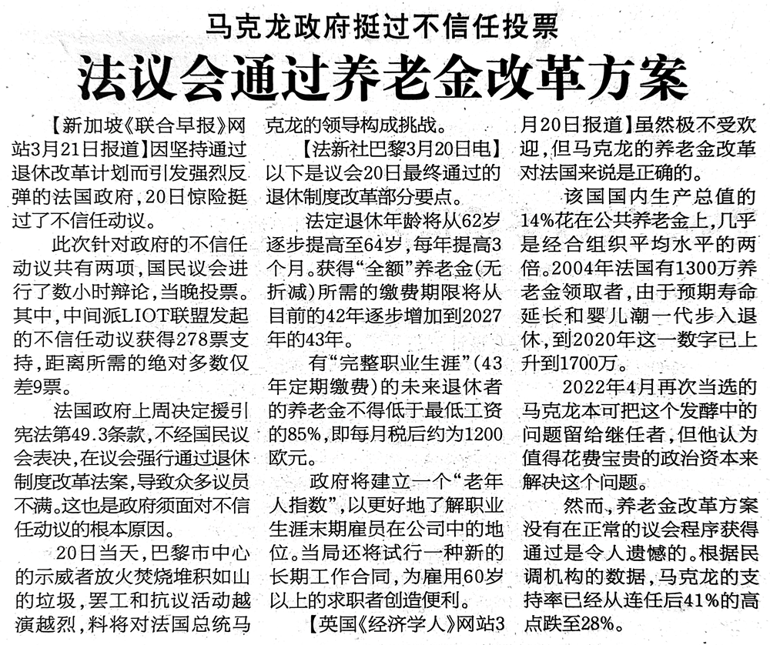
来源：《参考消息》
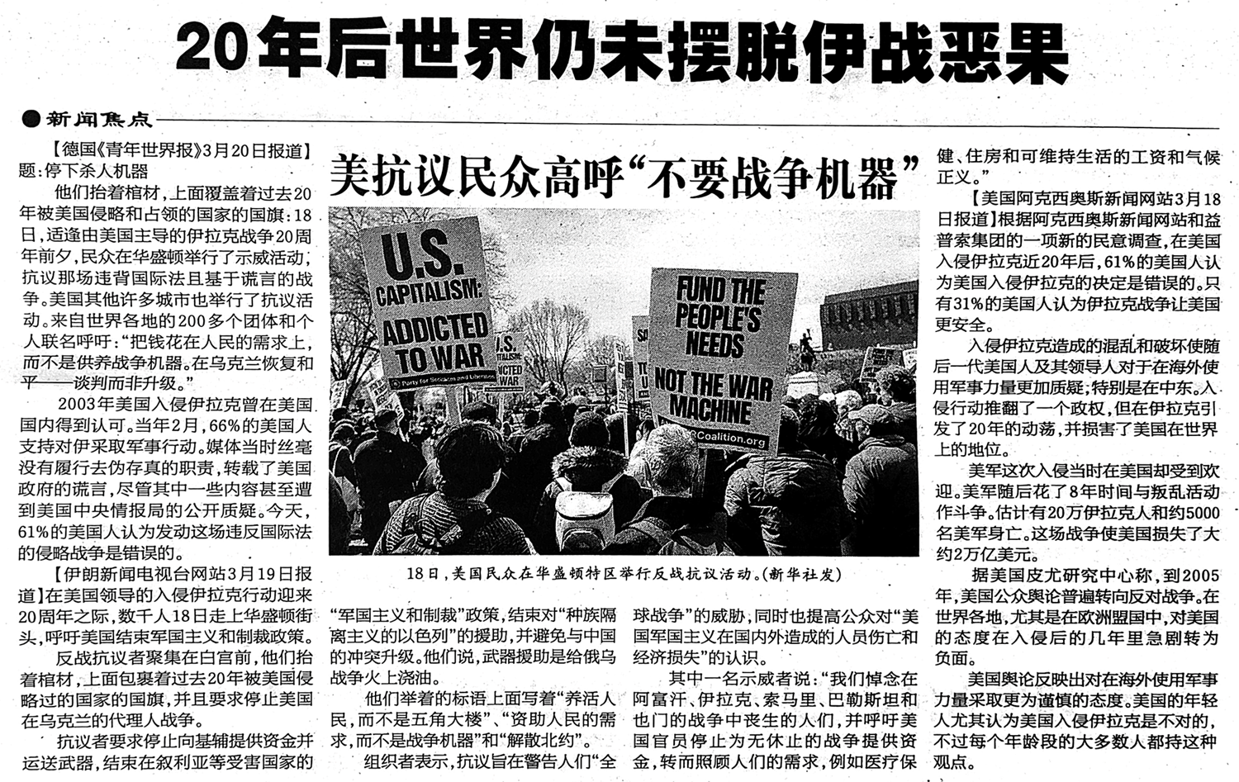
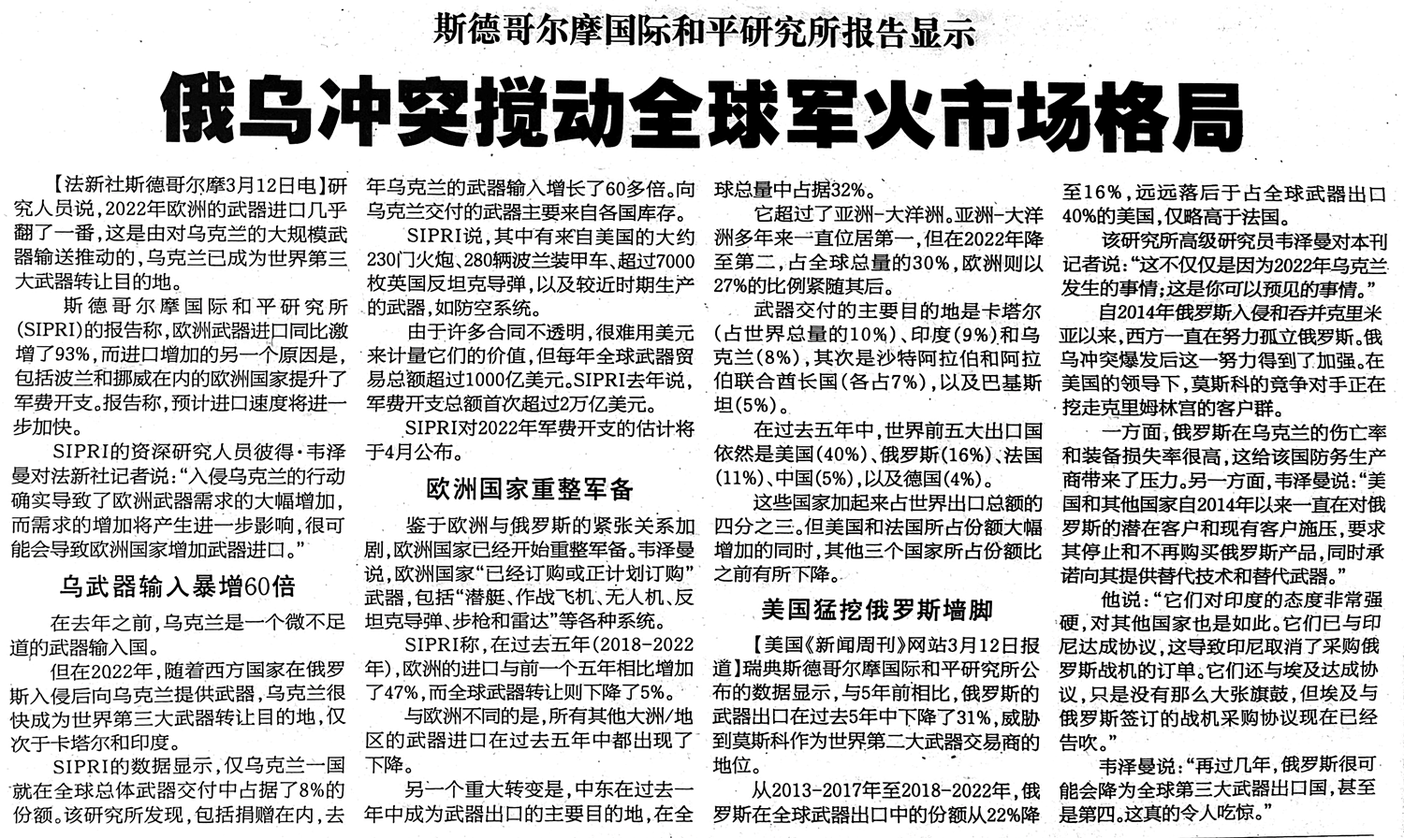
来源：《参考消息》
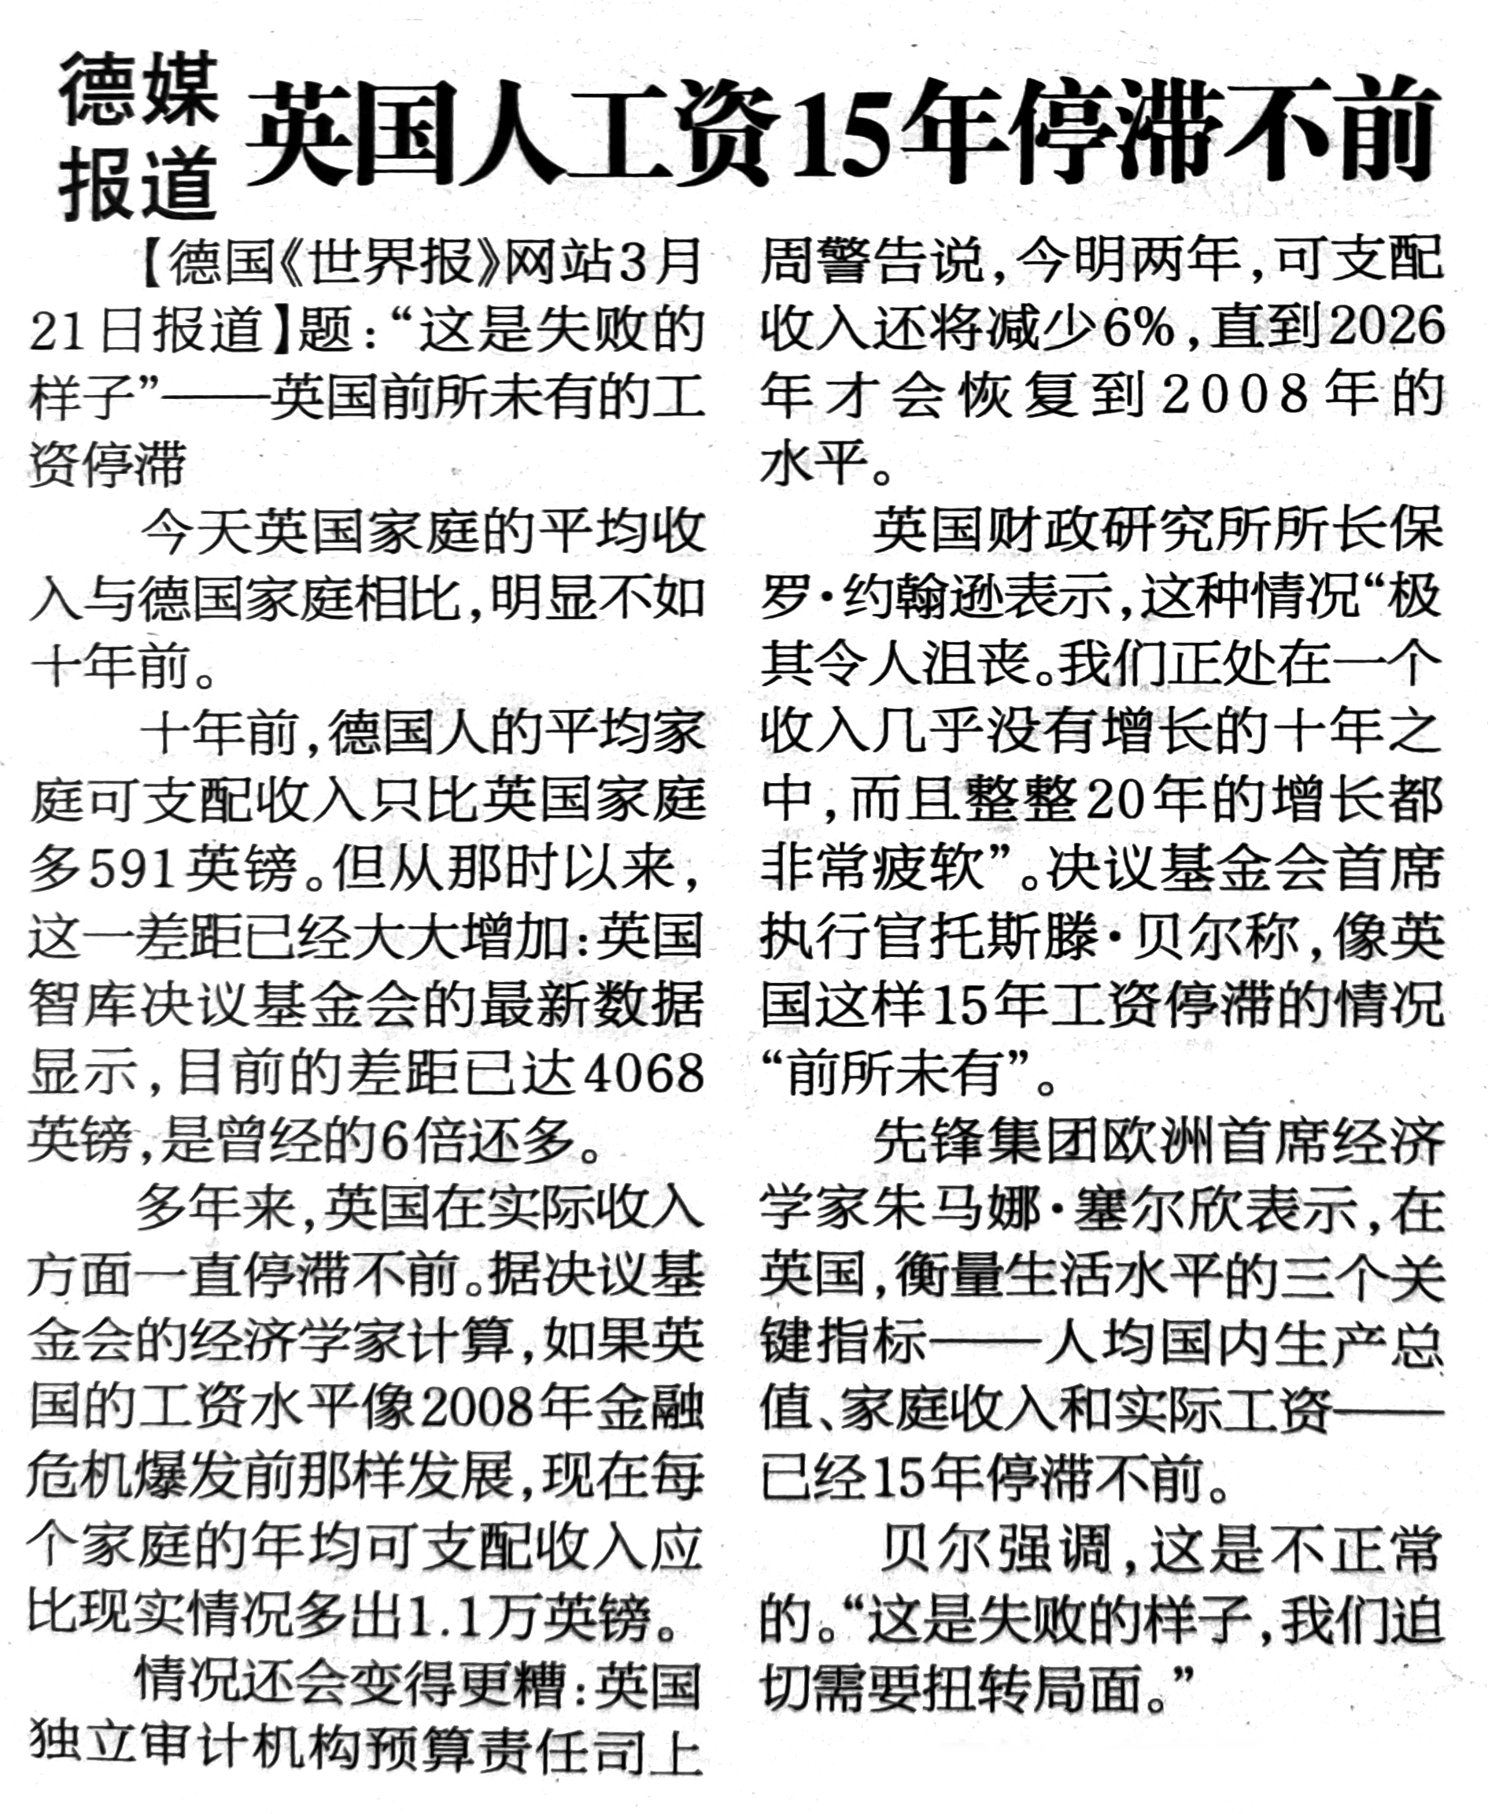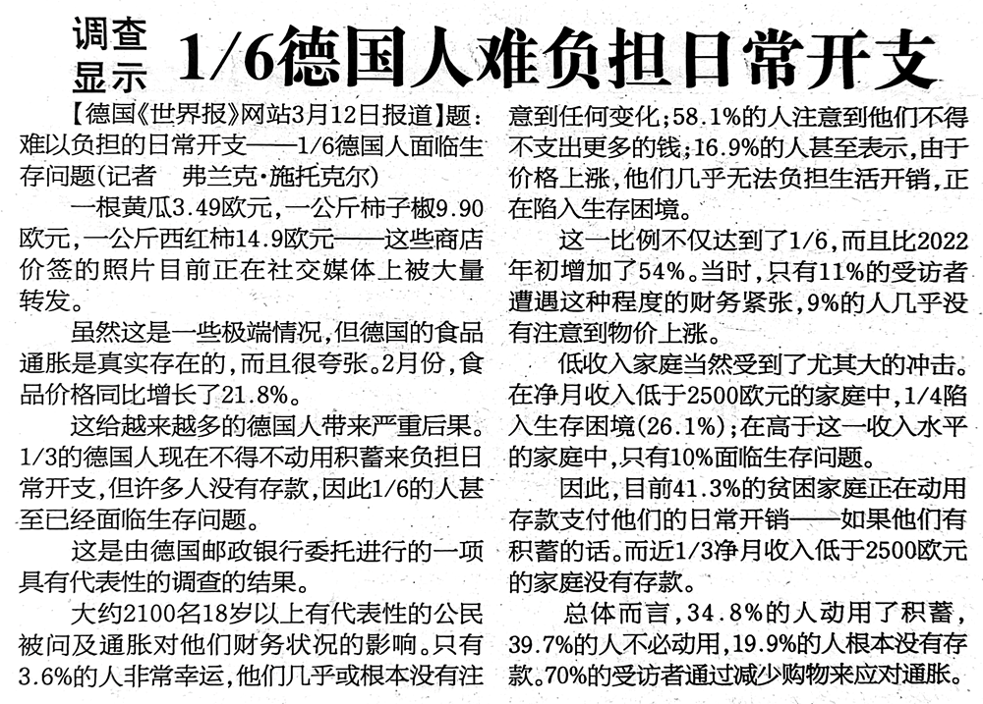
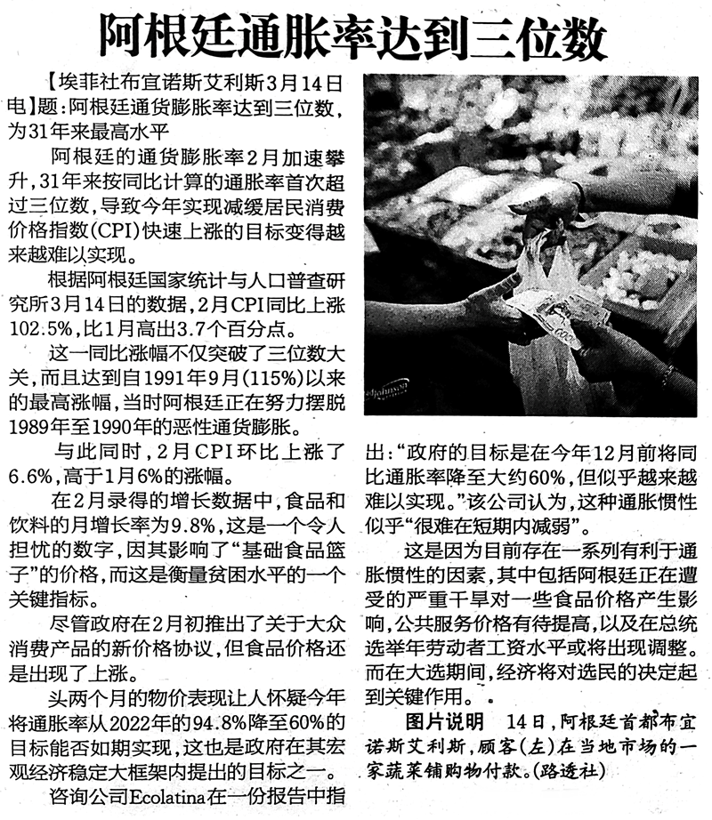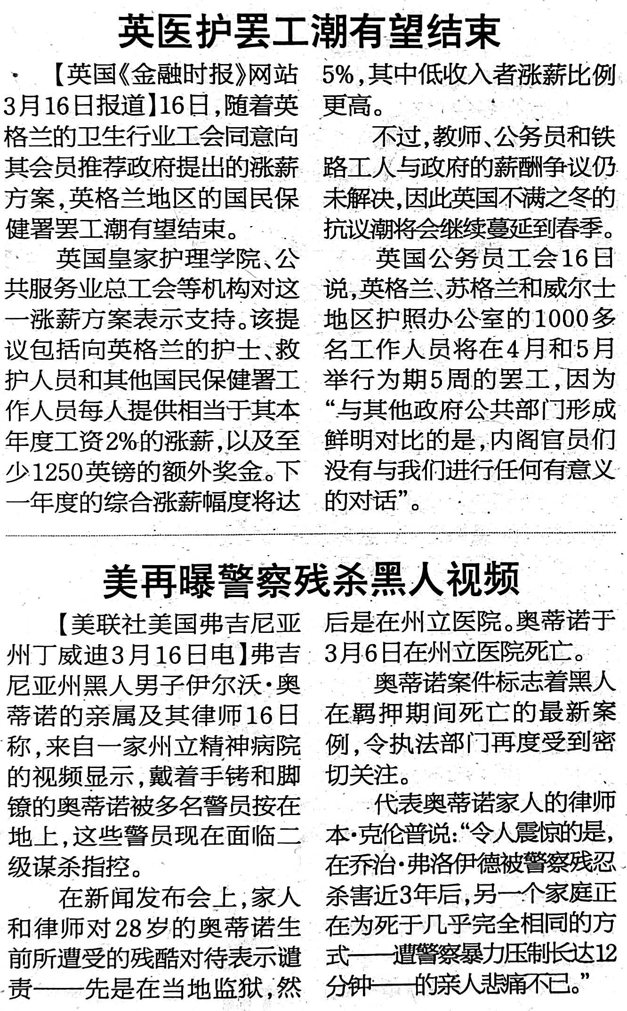
来源：《参考消息》
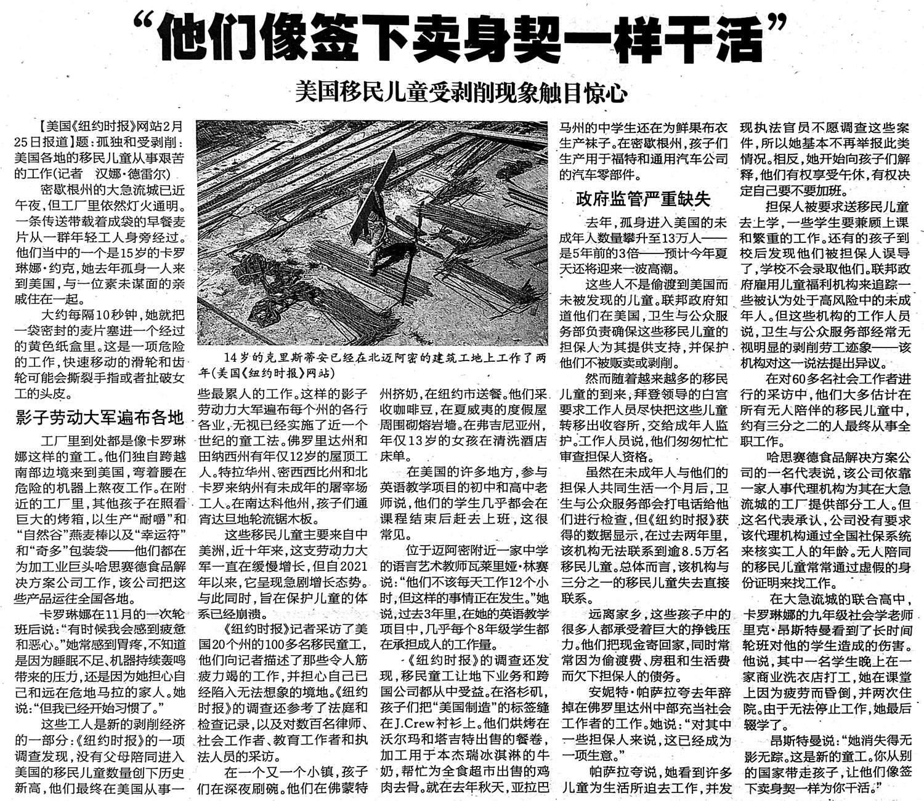
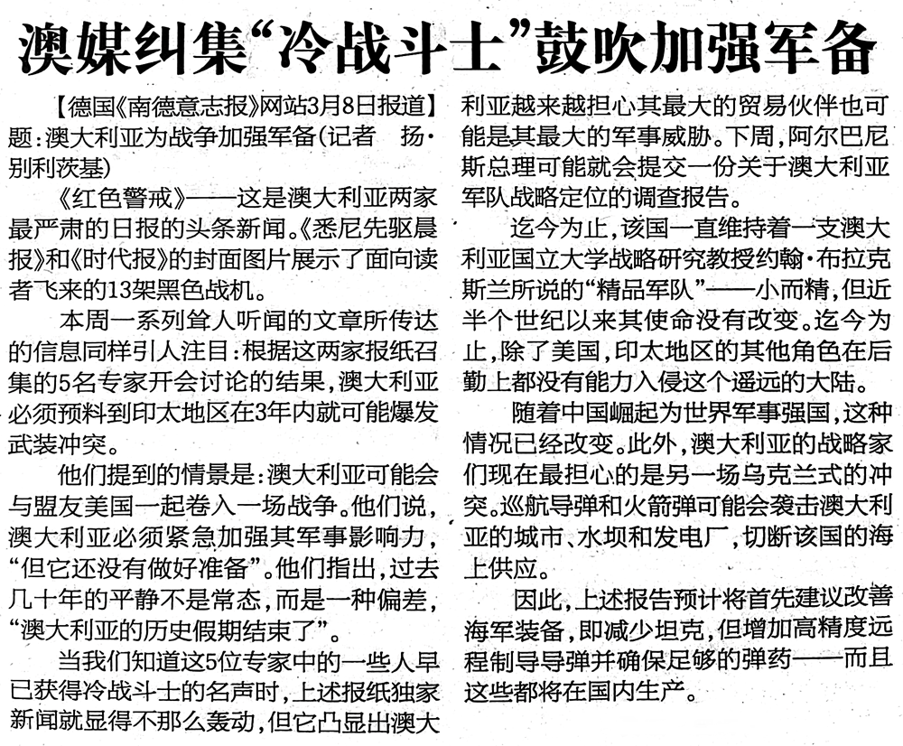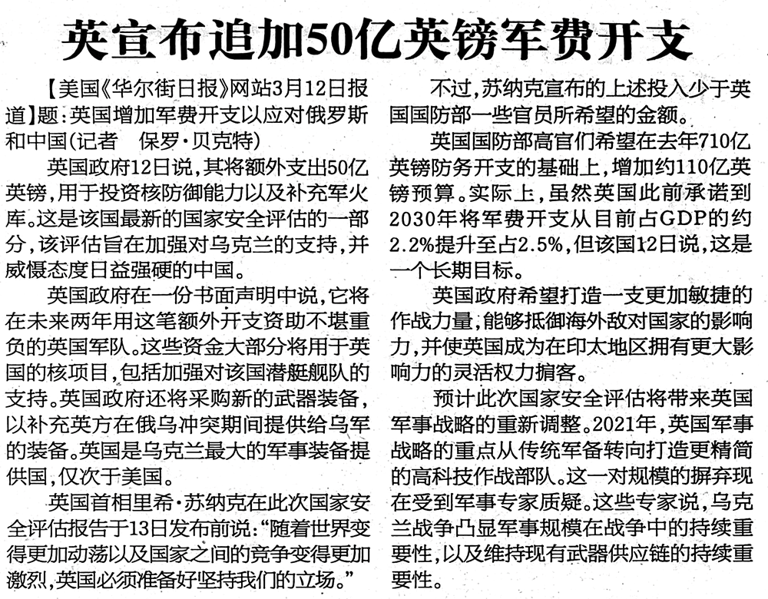
来源：《参考消息》
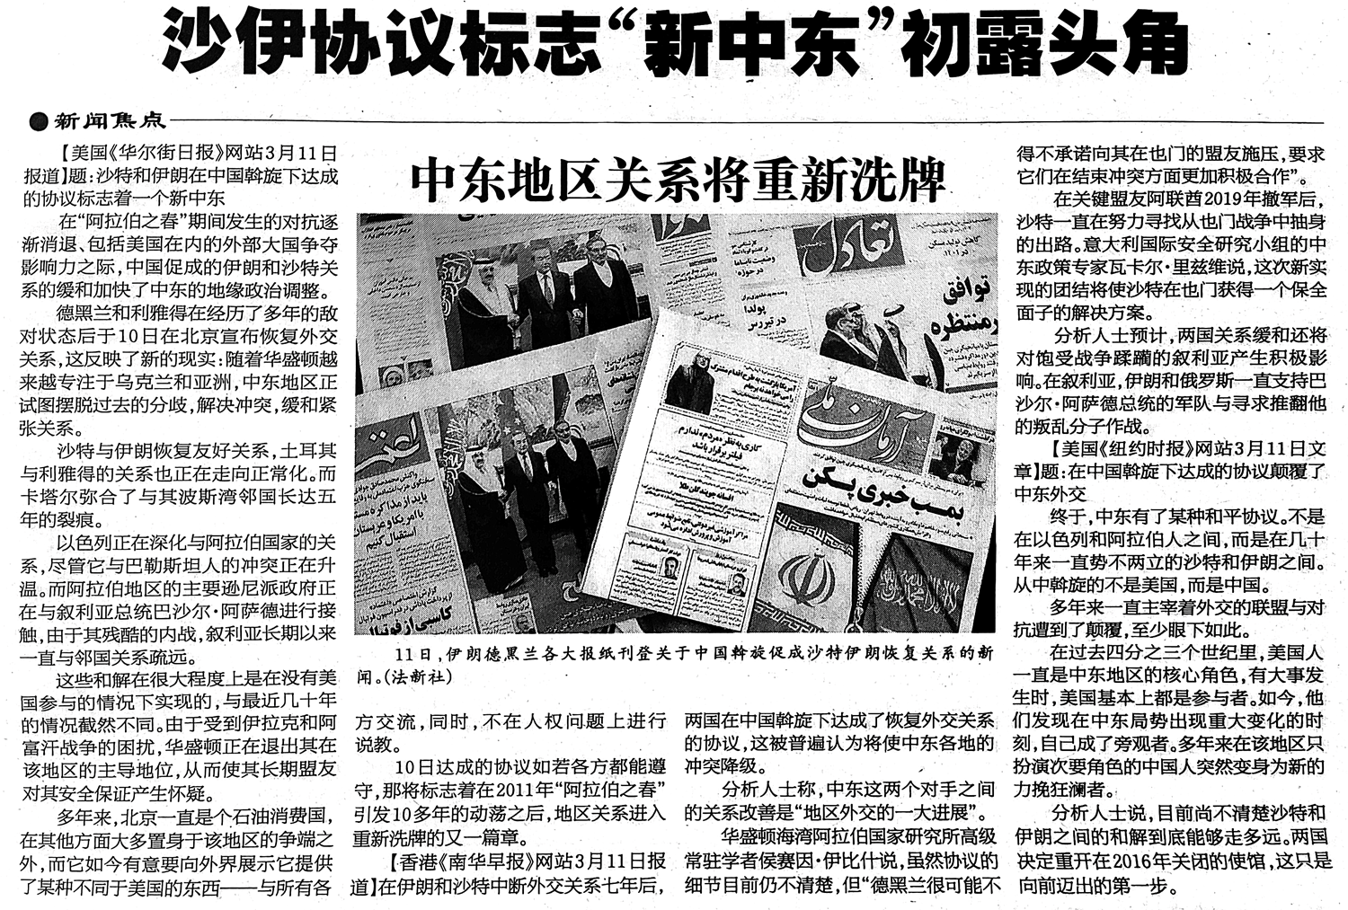
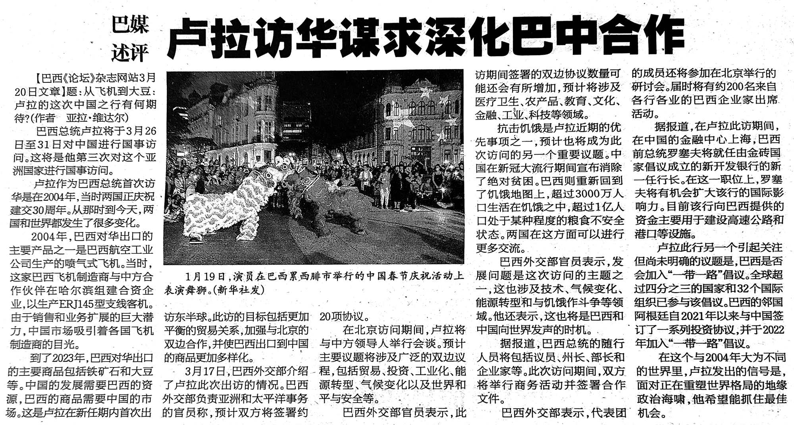
来源：《参考消息》

[1] 2017年7月，联合国大会表决通过《禁止核武器条约》。2021年1月，条约正式生效。条约规定禁止发展、制造、试验、部署、使用或威胁使用核武器。截至2022年9月，条约共有91个签署国，其中68国已批约。中国、俄罗斯、美国、英国、法国等五个核武器国家均未签约。《禁止核武器条约》不反映、也不构成习惯国际法，对非缔约国不具法律约束力。（外交部网站）——译注
[1] 桑切斯是西班牙工人社会党领导人，伊格莱西亚斯是“联合我们能”领导人。2020年初，西班牙工人社会党与“联合我们能”组建了联合政府，桑切斯任首相，伊格莱西亚斯任第二副首相。——译注
[2] 指1975年佛朗哥死后几年内，西班牙从佛朗哥独裁统治转变到资产阶级民主政治的一个时期。——译注
[3] 即反对阶级斗争、主张劳资合作的立场。——译注
[4] 西班牙于2022年3月起针对失业和冗员而实行的劳动市场政策。该机制的内容包括以经济刺激鼓励企业对冗员实行暂停合同、开展适业培训而非直接开除等措施。——译注
[5] 该法规定外卖骑手属于受平台雇佣的劳动者而非个体承包者。——译注
[6] 西班牙的劳动法，1980年起实行。——译注
[7] 老社会民主派指西班牙工人社会党（PSOE），该党是社会党国际成员，长期与中右翼的人民党（PP）交替执政。新社会民主派指“联合我们能”。“我们能”（Podemos）党成立于2014年，该党在2016年和西班牙共产党（PCE）为首的联合左翼（Izquierda Unida）组成了竞选联盟“联合我们能”（Unidos Podemos）。——译注
[8] 2012年，西班牙中右翼首相拉霍伊推行了一系列改革，包括经济紧缩和劳动力市场调整，整体有利于雇主。2021年10月，西班牙首相桑切斯表示，不再主张“废除”2012年改革，而仅要求修改该法规的部分内容。——译注
[9] 西班牙位于北非的海外属地，与摩洛哥接壤。——译注
[10] 即内阁（中央政府）。——译注
[11] 2013年成立的西班牙极右翼保守主义政党，2018年在安达卢西亚地方选举中首次获得一个席位。——译注
[12] “下一代欧盟”是欧盟在新冠肺炎疫情下促进经济复苏和发展的计划，其全部资金由欧盟直接从金融市场发债筹集，共计约8000亿欧元。（参考《中国投资》）——译注
[1] 世界工会联合会成立于1945年，当时各国大部分工会都参与其中。1948年西方国家一些工会退出该组织后，社会主义国家的工会和各国共产党影响下的工会构成了世界工联的主要成员。目前，世界工联在153个国家共有1.05亿会员。世界工联的主要观点是坚持阶级斗争、反对劳资合作。——译注
[2] 2006年由国际自由工会联合会和世界劳工联合会合并而成，是目前世界上最大的跨国工会组织，在161个国家共有1.76亿会员。其来源之一国际自由工会联合会成立于冷战背景下，由退出世界工联的一些西方国家工会组成；来源之二世界劳工联合会是天主教工会。——译注
[3] 以欧洲议会副议长伊娃·凯莉为首的多名欧盟官员涉嫌收受卡塔尔方面的贿赂，可能影响到了欧盟对卡塔尔的政策。凯莉在卡塔尔世界杯开赛后指责部分议员歧视卡塔尔，还称赞卡塔尔是“劳工权益的先锋”。2022年底，比利时警方在凯莉的住所搜到近80万欧元现金，同时行动的意大利警方在意大利前欧洲议员潘泽里家中搜出60万欧元现金。国际工会联合会总书记卢卡·维森蒂尼曾收受潘泽里创立的Fight Impunity组织的5万欧元现金捐赠，因此被逮捕，两日后被有条件释放。——译注
[1] 列宁，《帝国主义是资本主义的最高阶段》（1916年） https://www.marxists.org/chinese/lenin/15.htm#0 ——译注
[2] 列宁，《第二国际的破产》（1915年） https://www.marxists.org/chinese/lenin/marxist.org-chinese-lenin-1915-5.htm ——译注
[3] 《恩格斯致马克思》（1858年10月7日） https://www.marxists.org/chinese/marx-engels/29/162.htm ——译注
[4] 列宁，《帝国主义和社会主义运动中的分裂》（1916年8月9日〔22日〕以前） https://www.marxists.org/chinese/lenin-cworks/28/005.htm ——译注
[5] 同上。——译注
[6] 列宁，《帝国主义是资本主义的最高阶段》（1916年） https://www.marxists.org/chinese/lenin/15.htm#8 ——译注
[7] 指中间阶层的无产阶级化。——译注
[8] 列宁，《欧洲工人运动中的分歧》（1910年） https://www.marxists.org/chinese/lenin-cworks/20/009.htm ——译注

